1)Модели построены на основании данных Декабря

Данные в таблице:

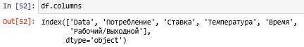

Матрица рассеивания:

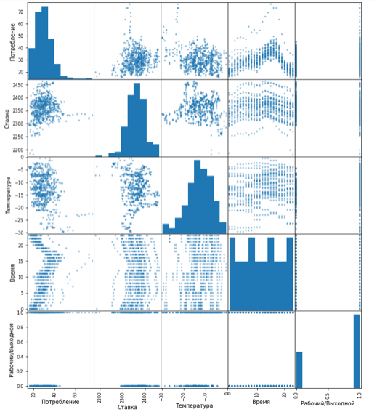

Разделим данные на целевую и объясняющие:

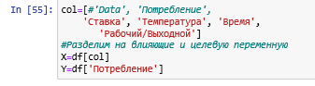

Наиболее влияющие переменные на Потребление:

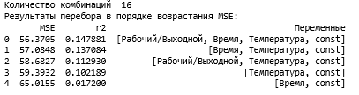

Обучим несколько моделей, первая модель:

Ordinary Least Squares

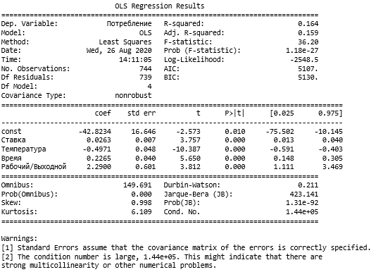

Уравнение модели:

Потребление = 0,026\*Ставка-0,497\*Температура+0,226\*Время+2,29\*Рабочий/Выходной – 42,8234

Вторая:

Generalized Least Squares

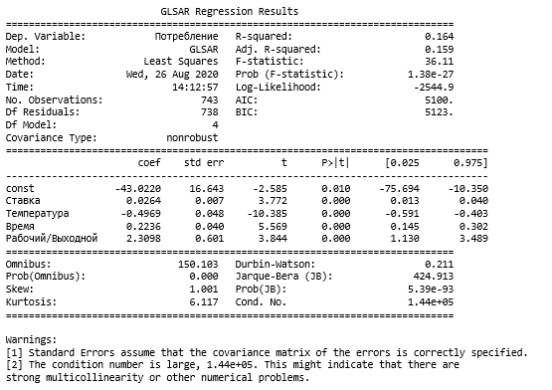

Уравнение модели:

Потребление = 0,0264\*Ставка-0,4969\*Температура+0,2236\*Время+2,3\*Рабочий/Выходной – 43

Третья:

Recursive least squares

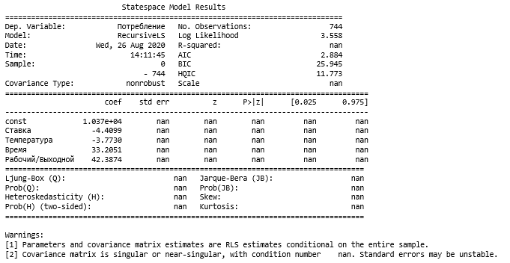

Уравнение модели:

Потребление = -4,4\*Ставка-3,77\*Температура+33,2\*Время+42,38\*Рабочий/Выходной – 1\*10^4

2)Модели построены на основании данных Июня

Матрица рассеивания:

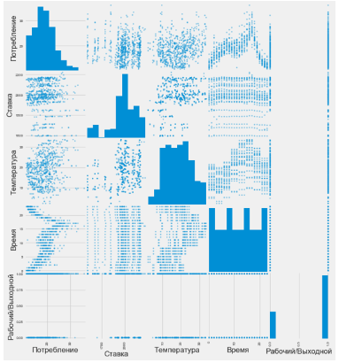

Разделим данные на целевую и объясняющие:



Наиболее влияющие переменные на Потребление:

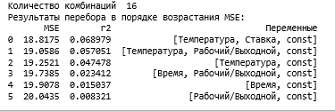

Обучим несколько моделей, первая модель:

Ordinary Least Squares

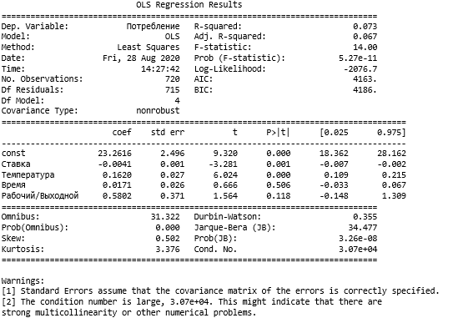

Уравнение модели:

Потребление = -0,0041\*Ставка+0,162\*Температура+0,0171\*Время+0.58\*Рабочий/Выходной + 23.26

Вторая:

Generalized Least Squares

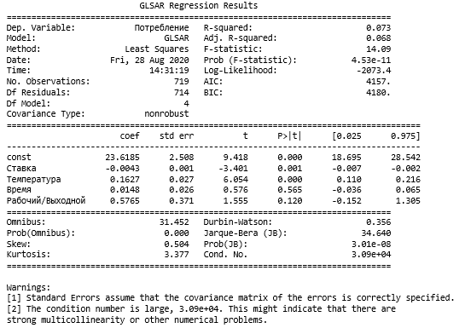

Уравнение модели:

Потребление = -0,0043\*Ставка+0.1627\*Температура+0,0148\*Время+0.5765\*Рабочий/Выходной – 23.6185

Третья:

Recursive least squares

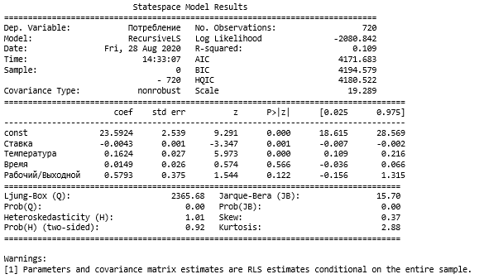

Уравнение модели:

Потребление = -0,0043\*Ставка+0.1624\*Температура+0,0149\*Время+0.5793\*Рабочий/Выходной – 23.5924